Дата размещения – 28.07.2025
Дата истечения срока проведения независимой антикоррупционной экспертизы (не менее 5 рабочих дней с даты размещения) – 01.08.2025
Почтовый адрес для направления результатов независимой антикоррупционной экспертизы - 420012, г.Казань, ул.Груздева, д.5
e-mail – danila.politov@tatar.ru
На имя начальника отдела проектов планировок МКУ «Управление архитектуры и градостроительства
ИК МО г.Казани» Д.С.Политова

Проект постановления Исполнительного комитета г.Казани

О внесении изменений в проект планировки территории, ограниченной улицами Мулланура Вахитова, Большая Крыловка и Шоссейная, утвержденный ПИК МО г.Казани от 30.11.2023 №3742

В соответствии со статьями 42, 45, 46 Градостроительного кодекса Российской Федерации, согласно постановлению Правительства Российской Федерации от 02.02.2024 №112 «Об утверждении Правил подготовки документации по планировке территории, подготовка которой осуществляется на основании решений уполномоченных федеральных органов исполнительной власти, исполнительных органов субъектов Российской Федерации и органов местного самоуправления, принятия решения об утверждении документации по планировке территории, внесения изменений в такую документацию, отмены такой документации или ее отдельных частей, признания отдельных частей такой документации не подлежащими применению, а также подготовки и утверждения проекта планировки территории в отношении территорий исторических поселений федерального и регионального значения», постановлению Кабинета Министров Республики Татарстан от 27.07.2022 №722 «Об установлении в 2022, 2023, 2024 и 2025 годах случаев утверждения проектов планировки территории, проектов межевания территории и внесения изменений в указанные проекты без проведения общественных обсуждений или публичных слушаний», постановляю:
1. Внести изменения в проект планировки территории, ограниченной улицами Мулланура Вахитова, Большая Крыловка и Шоссейная, утвержденный постановлением Исполнительного комитета г.Казани от 30.11.2023 №3742, путем утверждения отдельных частей проекта планировки согласно приложению к настоящему постановлению.
2. Опубликовать настоящее постановление в сетевом издании «Муниципальные правовые акты и иная официальная информация» (www.docskzn.ru), разместить его на официальном портале органов местного самоуправления города Казани (www.kzn.ru) и разместить его на официальном портале органов правовой информации Республики Татарстан (www.pravo.tatarstan.ru).
3. Установить, что настоящее постановление вступает в силу со дня его официального опубликования.
4. Контроль за выполнением настоящего постановления возложить на первого заместителя Руководителя Исполнительного комитета г.Казани А.Р.Нигматзянова.

____________________________

Приложение
к постановлению
Исполнительного комитета
г.Казани
от__________№_________

Изменения, вносимые в проект планировки территории, ограниченной улицами Мулланура Вахитова, Большая Крыловка, Шоссейная в Кировском районе г.Казани, утвержденный постановлением Исполнительного комитета г.Казани

от 30.11.2023 № 3742

- Фрагмент чертежа границ зон планируемого размещения объектов капитального строительства изложить в редакции согласно приложению № 1 к настоящим изменениям;
- Фрагмент чертежа границ существующих и планируемых элементов планировочной структуры изложить в редакции согласно приложению № 2 к настоящим изменениям;
- Фрагмент чертежа красных линий изложить в редакции согласно приложению № 3 к настоящим изменениям, дополнив приложением перечня координат характерных точек устанавливаемых красных линий согласно приложению № 4 к настоящим изменениям;
- В разделе IV «Положение о характеристиках планируемого развития территории»:
  - в пункте 1:
    - в абзаце втором цифры «16,37» заменить цифрами «15,66»;
    - таблицу 1.1 со сноской изложить в следующей редакции:
«Таблица 1.1
Проектный баланс использования территории
Наименование зоны планируемого размещения объектов капитального строительства* | Площадь, га | Доля площади, %
Многоэтажной жилой застройки | 6,64 | 42,4
Дошкольного, начального и среднего общего образования | 3,62 | 23,1
Дошкольного, начального и среднего общего образования (корректировка границ участков существующих объектов образования) | 0,46 | 2,9
Благоустройства | 2,41 | 15,4
Зеленых насаждений общего пользования | 0,72 | 4,6
Улично-дорожной сети, коммунальной инфраструктуры | 1,59 | 10,2
Улично-дорожной сети | 0,22 | 1,4
Всего | 15,66 | 100,0
*В том числе объектов иного назначения, необходимых для функционирования в соответствии с действующим законодательством в границах зон планируемого размещения объектов капитального строительства.»;

    - таблицу 1.2 со сноской изложить в следующей редакции:
«Таблица 1.2
Характеристики объектов зоны планируемого размещения объектов капитального строительства многоэтажной жилой застройки
Характеристики объектов капитального строительства | Значение по ЖК и элементам планировочной структуры (кварталы)
Обозначение квартала | К-1 |  |  |  | К-3 |  | К-2 |  | Итого (общие значения)
Номер ЖК | ЖК-1 | ЖК-2 | ЖК-3 | ЖК-4 |  | ЖК-5 |  | ЖК-6 | Итого (общие значения)
Площадь зоны многоэтажной жилой застройки, га | 0,45 | 1,37 | 1,59 | 1,19 |  | 0,40 |  | 1,64 | 6,64
Плотность жилищного фонда в границах зоны планируемого размещения объектов капитального строительства, тыс. кв.м/га | 20,5 | 20,4 | 20,4 | 23,5 |  | 24,1 |  | 20,4 | 21,2
Общая площадь квартир, кв.м | 6240 | 26600 | 30225 | 26000 |  | 9000 |  | 31200 | 129265
Общая площадь встроенно-пристроенных помещений нежилого назначения, кв.м | 3000 | 1300 | 2200 | 1950 |  | 650 |  | 2200 | 11300
Максимальная этажность жилых домов, эт. | 35 | 22 | 24 | 23 |  | 23 |  | 22 | 24
Численность планируемого населения, чел. | 208 | 887 | 1007 | 867 |  | 300 |  | 1040 | 4309
* Плотность жилищного фонда для зоны планируемого размещения объектов капитального строительства, тыс. кв.м/га. Учитывая, что территория проекта планировки территории является реорганизуемой, максимальная плотность застройки может быть увеличена не более чем на 20%.»;

    - таблицу 1.3 с примечаниями изложить в следующей редакции:
«Таблица 1.3
Расчетные показатели для зоны планируемого размещения объектов многоэтажной жилой застройки
Характеристики объектов капитального строительства | Обозначение жилого комплекса |  |  |  |  |  | Итого  (общие значения)
Характеристики объектов капитального строительства | ЖК-1 | ЖК-2 | ЖК-3 | ЖК-4 | ЖК-5 | ЖК-6 | Итого  (общие значения)
Дошкольные образовательные учреждения, мест | 17 | 72 | 82 | 70 | 24 | 84 | 349
Общеобразовательные учреждения, мест | 36 | 152 | 172 | 148 | 51 | 178 | 737
Поликлиники, число пос. в смену | 4 | 17 | 20 | 17 | 6 | 20 | 84
Автостоянки для постоянного хранения автомобилей жителей, м/мест | 63 | 266 | 303 | 260 | 90 | 312 | 1294
Гостевые автостоянки для жилых домов, м/мест | 12 | 48 | 54 | 47 | 17 | 56 | 234
Автостоянки для встроенно-пристроенных помещений, м/мест | 38 | 17 | 28 | 25 | 9 | 28 | 145
Автостоянки для электрозарядных станций, м/мест | 1 | 3 | 4 | 3 | 1 | 4 | 16
Примечания:
- Расчетная потребность в числе мест для постоянного хранения автомобилей сокращена с учетом реорганизуемой территории в соответствии с местными нормативами градостроительного проектирования городского округа Казань (далее – МНГП).
- При уменьшении показателей (площади квартир, площади помещений нежилого назначения) показатели потребности парковочных мест и других объектов инфраструктуры пересчитываются исходя из требований МНГП.»
  - в пункте 2:
    - подпункт 2.1 изложить в следующей редакции:
«2.1. Линии регулирования застройки, предельные параметры разрешенного строительства, реконструкции объектов капитального строительства.
Линии регулирования застройки (отступы от красных линий для зон планируемого размещения объектов капитального строительства) отражены на чертеже границ зон планируемого размещения объектов капитального строительства, не препятствуют размещению объектов инженерной инфраструктуры.
При проектировании объектов капитального строительства необходимо учитывать минимальные расстояния от объектов и сетей инженерного обеспечения.
Для земельных участков в границах ЖК-1, ЖК-4, ЖК-5 устанавливаются следующие предельные параметры разрешенного строительства, реконструкции объектов капитального строительства:
- минимальные отступы от границ земельных участков равны нулю, при условии соблюдения минимальных расстояний от объектов инженерного обеспечения; минимальные отступы от границ земельных участков имеющих линии регулирования не совпадающие с красными линиями на чертеже, устанавливаются по линиям регулирования застройки;
- минимальный процент озеленения земельного участка – рассчитывается согласно градостроительному регламенту с учетом сокращения на 50 % в связи с примыканием жилой застройки к общественным озелененным территориям;
- максимальная плотность застройки (жилищного фонда) земельного участка – для ЖК-1 – 28,0 тыс. кв.м/га, для ЖК-4 – 24,9 тыс. кв.м/га, для ЖК-5 – 24,1 тыс. кв.м/га..»;
    - в подпункте 2.2 в таблице 2.1 слова «1224 места» заменить словами «1501 место».
    - дополнить подпункт 2.3 абзацами следующего содержания:
«- на муниципальных парковках в улично-дорожной сети (для ЖК-1),
- на отдельном земельном участке в пределах пешеходной доступности 500 м (для ЖК-1).»
    - в подпункте 2.5 цифры «3,22» заменить цифрами «3,13»;
- В разделе V «Положение об очередности планируемого развития территории»:
  - в пункте 1:
    - номер и наименование таблицы изложить в следующей редакции:
«Таблица 1
Этапы строительства»

    - схему 1 изложить в следующей редакции:

«Схема 1
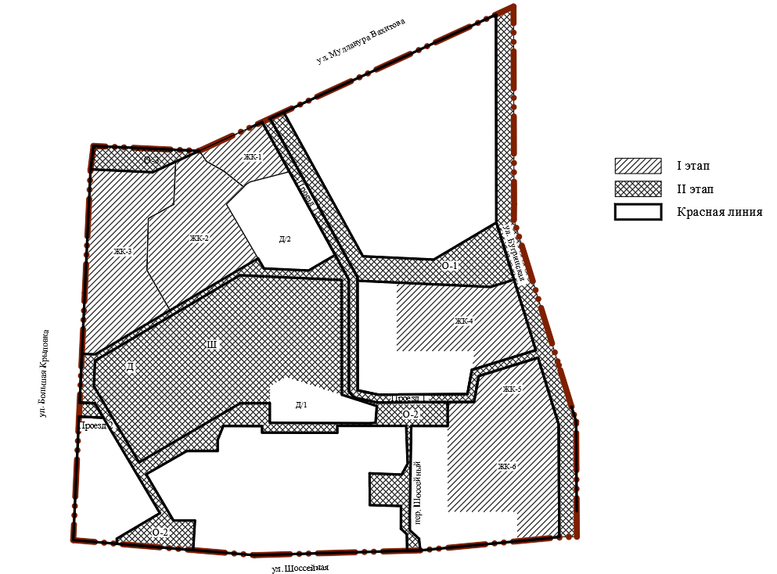»
  - в пункте «Перечень земельных участков, подлежащих изъятию (резервированию) в связи с утверждением проекта планировки территории» номер и наименование таблицы изложить в следующей редакции:
«Таблица 2
Перечень земельных участков, подлежащих изъятию (резервированию) в связи с утверждением проекта планировки территории»
  - дополнить раздел таблицей 3 следующего содержания:

«Таблица 3
Этапы и максимальные сроки осуществления мероприятий
Виды ОКС | Объекты | Максимальные сроки, годы
Виды ОКС | Объекты | Архитектурно  -строительное проектирование (формирование з.у/архитектурное проектирование/экспертиза) | Строительство | Снос существующих объектов, расположенных на территории застройки
Социальной инфраструктуры | Дошкольная образовательная организация на 140 мест | 2030 | 2034** | -
Социальной инфраструктуры | Общеобразовательная организация на 1501 мест | 2030 | 2034** | -
Инженерной инфраструктуры | Объекты инженерной инфраструктуры | 2030 | 2030 | -
Транспортной инфраструктуры | Ул. Бугринская, проезд 1, проезд 2  До строительства проезда 1 организовывается временный заезд с ул. Вахитова на внутриквартальный проезд ЖК-1 | 2030 | 2034 | -
Жилого назначения | Многоквартирные жилые дома общей площадью квартир 129265 кв.м, со встроенными помещениями нежилого назначения общей площадью 11300 кв.м | 2030 | 2034* | -
Жилого назначения | Индивидуальные жилые дома на участках планируемой застройки | - | - | 2034
* может уточняться в разрешении на строительство;
** может уточняться с учетом сроков формирования государственных и муниципальных программ.»

___________________________

Приложение №1 к изменениям, вносимым в проект планировки территории, ограниченный улицами Мулланура Вахитова, Большая Крыловка, Шоссейная в Кировском районе г.Казани, утвержденный постановлением Исполнительного комитета г.Казани от 30.11.2023 №3742
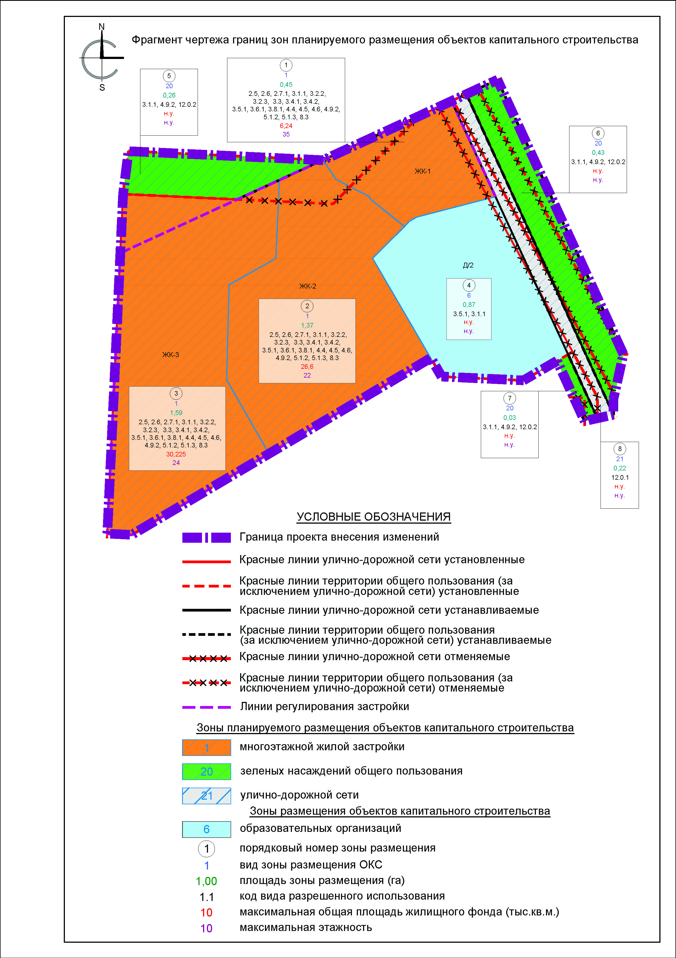
Приложение №2 к изменениям, вносимым в проект планировки территории, ограниченный улицами Мулланура Вахитова, Большая Крыловка, Шоссейная в Кировском районе г.Казани, утвержденный постановлением Исполнительного комитета г.Казани от 30.11.2023 №3742
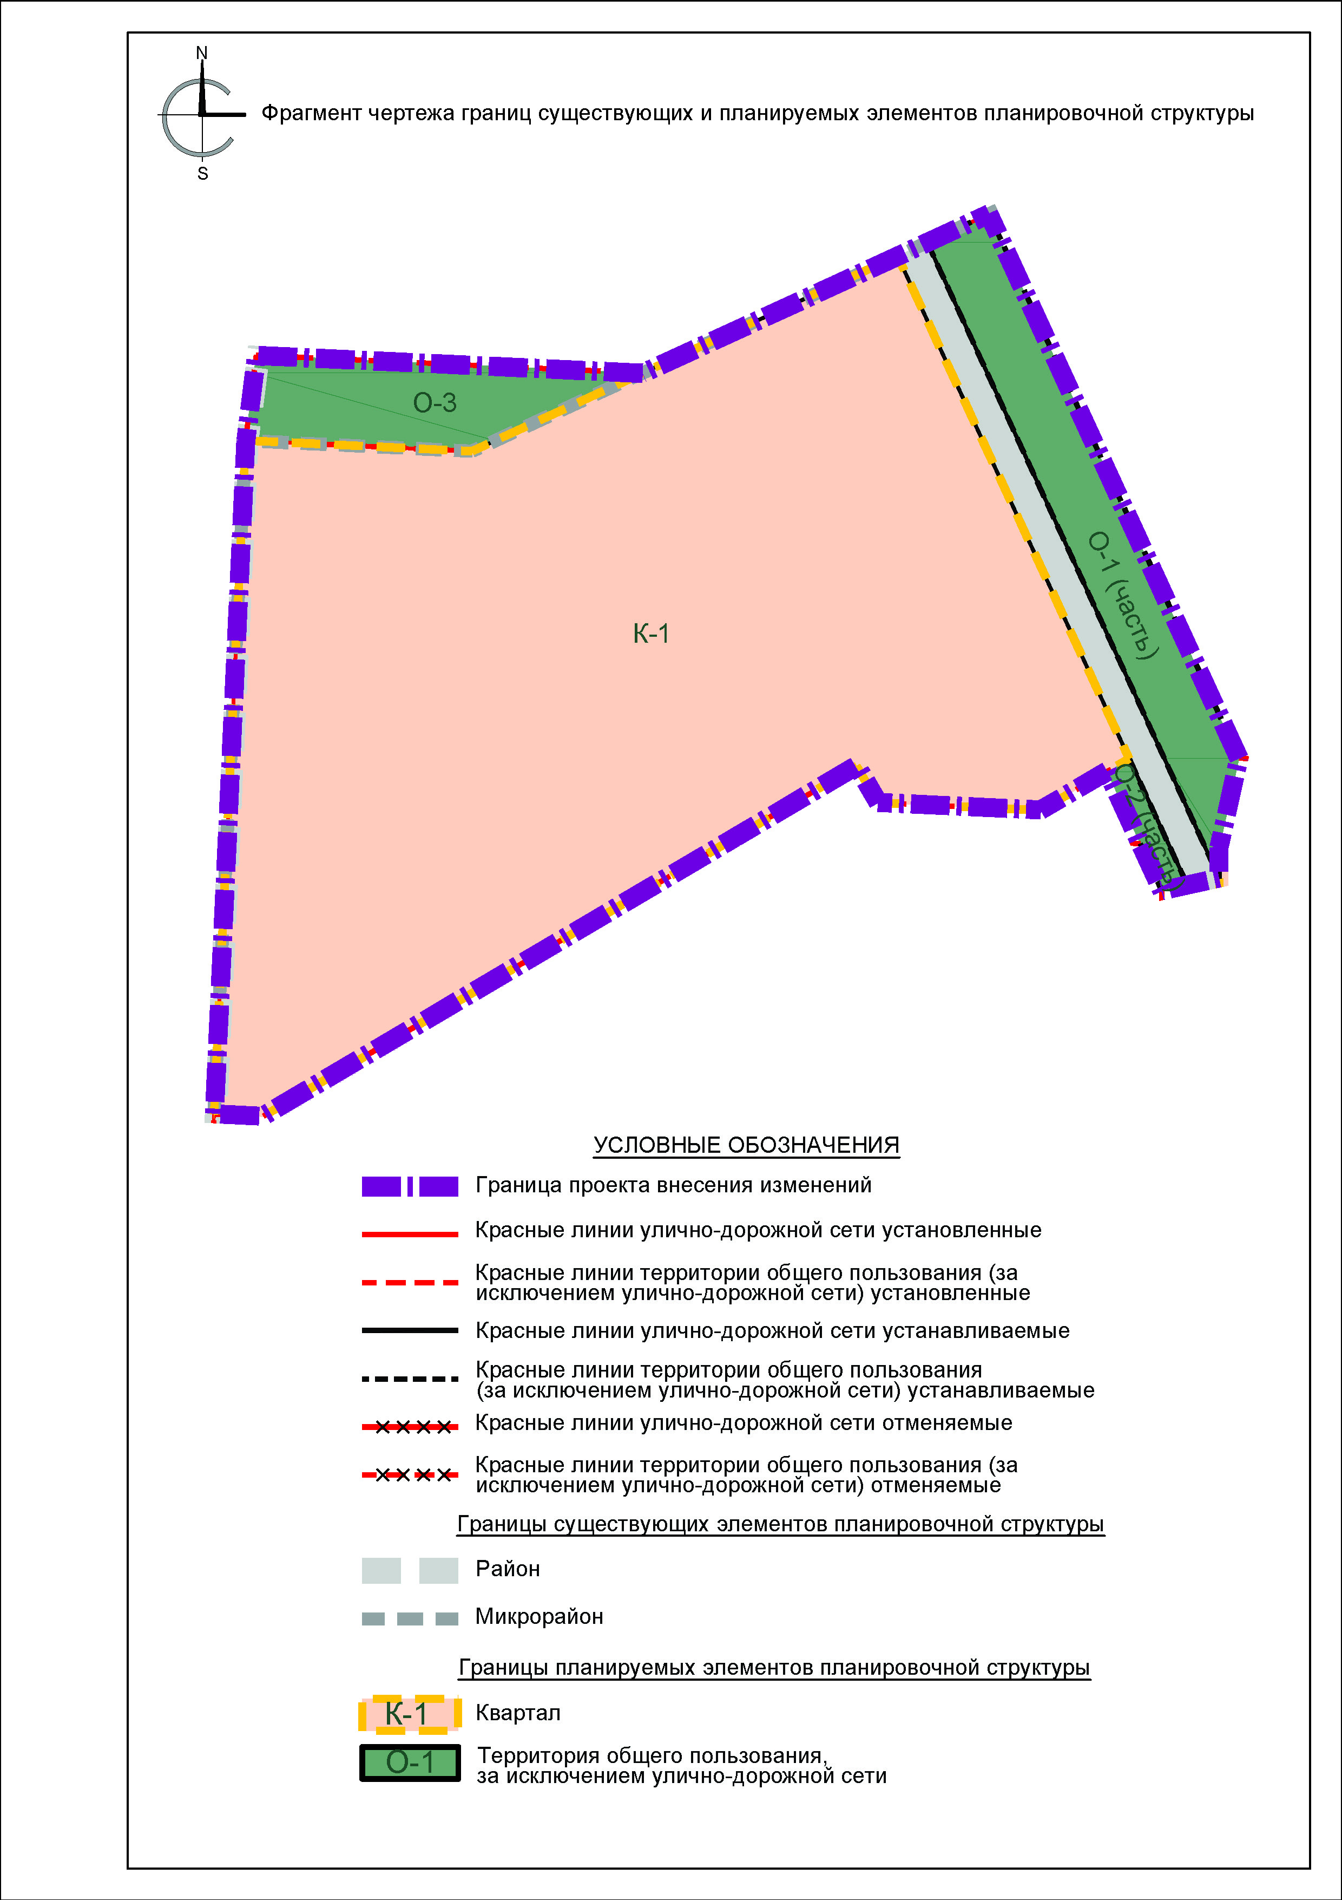
Приложение №3 к изменениям, вносимым в проект планировки территории, ограниченный улицами Мулланура Вахитова, Большая Крыловка, Шоссейная в Кировском районе г.Казани, утвержденный постановлением Исполнительного комитета г.Казани от 30.11.2023 №3742
